0420
メイクアップアーティスト・河北裕介さんが提案する夏のハッピーメイク。
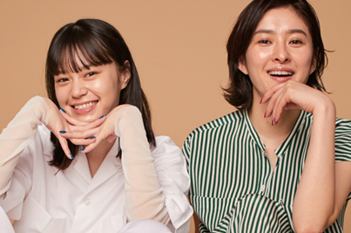

メイクアップアーティスト
河北裕介
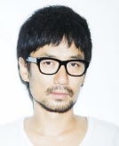

（リード）大丸・松坂屋で4月18日からスタートした「夏のBeauty Up」。ビューティー紙「WWD BEAUTY」とコラボし、カタログやWEBサイトで、人気メイクアップアーティスト・河北裕介さんによる夏の最旬メイクを提案しています。テーマは「ハッピー」。DEPACOでは、表紙になった2つのルックをご紹介します！

最旬赤リップはマットな質感で。
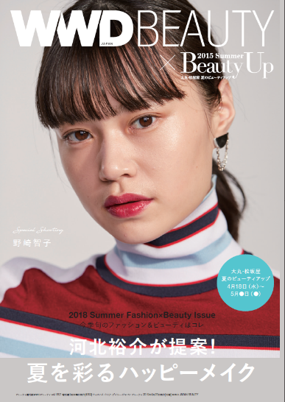

注目度急上昇中の野崎智子さんをモデルに迎えた「for Pretty Girl」編では、鮮やかに発色する赤リップで印象的なメイクを提案。透明感のあるツヤ肌と思い切りマットな口元、という質感のコントラストが新鮮です。赤リップを今年らしくまとうなら、“マット感”は重要ファクター。スポーティーなファッションを合わせて、ひねりの効いた女性らしいルックが完成します。

●フューチャーアイテム
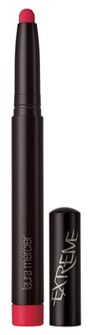

〈ローラ メルシエ〉ヴェロアエクストリーム マット リップスティック(パワー）税込3,024円
●見たままの濃密な発色と柔らかなマット感を兼ね備えたリップスティック。スリムなデザインとなめらかなテクスチャーで、繊細なリップラインもひと塗りで。

大人のオレンジで作る、ハッピーメイク。
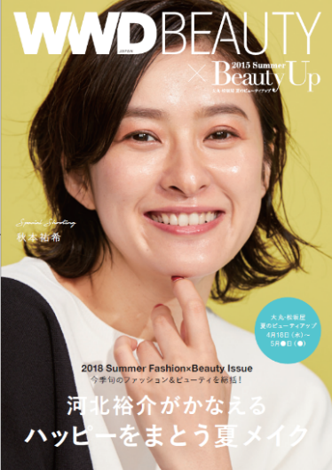

モデル・女優として活躍する秋元祐希さんを迎えた「for Beautiful Woman」編のメイクは、ハッピーオーラ全開のオレンジがキーカラー。肌なじみのよいオレンジのアイシャドウを目の上下にたっぷり入れて、ぱっと明るい表情に。上質なシアー肌とつややかなリップを合わせれば、大人の余裕を感じさせる夏のビューティフルスタイルに。

●フューチャーアイテム
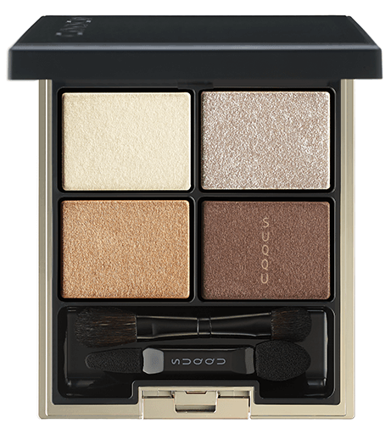

〈スック〉デザイニング カラー アイズ(118)税込7,344円※5.1数量限定発売
●ジューシーでにごりのないオレンジを中心に、コッパーピンクや赤みブラウンを添えたアイパレット。極彩スパイスの効いた大人の目元に。

河北裕介
数多くの雑誌やカタログ、広告などで幅広く活躍。女性らしい色気がありながら意志の強さも感じさせるメイクは、女優やモデルからの信頼も厚い。

